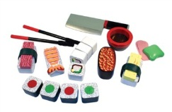
Counters
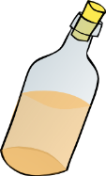
General Days Long cylindrical objects
一つ | ひとつ
二つ | ふたつ
三つ | みっつ
四つ | よっつ
五つ | いつつ
六つ | むっつ
七つ | ななつ
八つ | やっつ
九つ | ここのつ
十 | とお
一日 | ついたち
二日 | ふつか
三日 | みっか
四日 | よっか
五日 | いつか
六日 | むいか
七日 | なのか
八日 | ようか
九日 | ここのか
十日 | とおか
一本 | いっぽん
日本 | にほん
三本 | さんぼん
四本 | よんほん
五本 | ごほん
六本 | ろっぽん
七本 | ななほん
八本 | はっぽん
九本 | きゅうほん
十本 | じゅうぼん

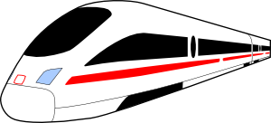
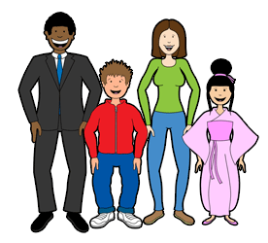

People Small Animals Machines and vehicles
一人 | ひとり
二人 | ふたり
三人 | さんにん
四人 | よにん
五人 | ごにん
六人 | ろくにん
七人 | しちにん
八人 | はちにん
九人 | きゅうにん
十人 | じゅうにん
一匹 | いっぴき
二匹 | にひき
三匹 | さんびき
四匹 | よんひき
五匹 | ごひき
六匹 | ろっぴき
七匹 | ななひき
八匹 | はっぴき
九匹 | きゅうひき
十匹 | じゅうびき
一台 | いちだい
二台 | にだい
三台 | さんだい
四台 | よんだい
五台 | ごだい
六台 | ろくだい
七台 | ななだい
八台 | はちだい
九台 | きゅうだい
十台 | じゅうだい

一個 | いっこ
二個 | にこ
三個 | さんこ
四個 | よんこ
五個 | ごこ
六個 | ろっこ
七個 | ななこ
八個 | はっこ
九個 | きゅうこ
十個 | じゅうこ
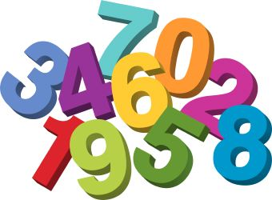
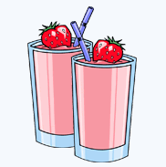
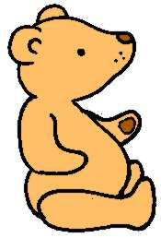
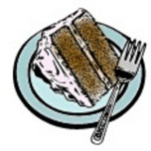
Ages Cupfuls Small Objects
一才 | いっさい
二才 | にさい
三才 | さんさい
四才 | よんさい
五才 | ごさい
六才 | ろくさい
七才 | ななさい
八才 | はっさい
九才 | きゅうさい
十才 | じゅっさい
一杯 | いっぱい
二杯 | にはい
三杯 | さんばい
四杯 | よんはい
五杯 | ごはい
六杯 | ろっぱい
七杯 | ななはい
八杯 | はっぱい
九杯 | きゅうはい
十杯 | じゅうばい

